**Sở Tư pháp tỉnh Ninh Thuận tổ chức Lễ giao nhận con nuôi có yếu tố nước ngoài*.***

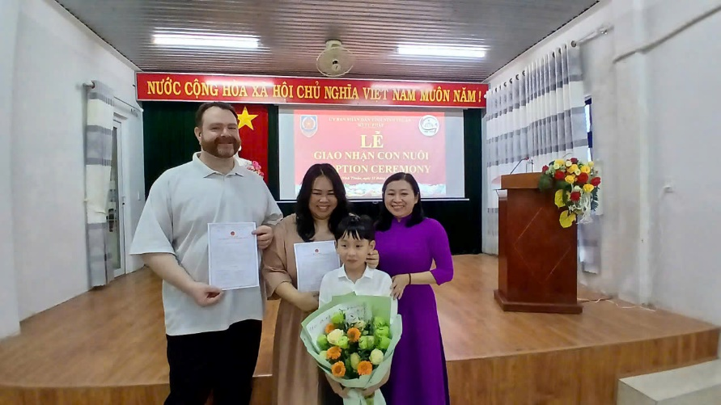Thực hiện Luật Nuôi con nuôi; các Nghị định của Chính phủ quy định chi tiết thi hành một số điều của Luật Nuôi con nuôi; Quyết định số 1755/QĐ-UBND ngày 15/12/2023 của UBND tỉnh, phê duyệt Quy trình nội bộ giải quyết thủ tục hành chính được sửa đổi, bổ sung trong lĩnh vực nuôi con nuôi thuộc phạm vi chức năng quản lý của Sở Tư pháp tỉnh Ninh Thuận; trên cơ sở Quyết định số 586/QĐ-UBND ngày 14/10/2024 của UBND tỉnh Ninh Thuận về việc nuôi con nuôi có yếu tố nước ngoài.

Ngày 22/10/2024, Sở Tư pháp tổ chức Lễ giao nhận con nuôi có yếu tố nước ngoài với sự tham gia của Lãnh đạo Sở Tư pháp; Lãnh đạo phòng và công chức (phụ trách lĩnh vực nuôi con nuôi) phòng Hành chính – Bổ trợ cùng các ông, bà gồm: bên giao con nuôi; bên nhận con nuôi và bên được nhận nuôi.

Tại Lễ giao nhận con nuôi, Đ/c Nguyễn Thụy Thanh Yên – Phó Giám đốc Sở Tư pháp đã xác định vai trò quan trọng của công tác đăng ký nuôi con nuôi, nhằm đảm bảo việc cho trẻ em làm con nuôi là vì lợi ích tốt nhất của trẻ em, tôn trọng các quyền cơ bản của trẻ em, nhằm giúp cho trẻ em được nhận nuôi có được gia đình và điều kiện tốt nhất trong cuộc sống; thông qua đó, hy vọng trẻ sẽ học tập nên người, trong tương lai trở thành một người có ích cho xã hội, cho quê hương, đất nước./.

**Mai Luyến**